Jogos e desafios
Nome da Escola | _____________________________________________ | Ano letivo 20___-20___ |  | Matemática | 8.º ano
Nome do Aluno | _____________________________________________ | Turma | N.º | Data
Professor | _____________________________________________ | __________ | ______ | ____-____-20__

Experiência do conde Buffon e o número
Buffon, século XVIII, estudou a probabilidade de ao lançar uma agulha, de 2 cm de comprimento, sobre uma folha de papel com linhas paralelas separadas 4 cm, a agulha intersetar uma das linhas.
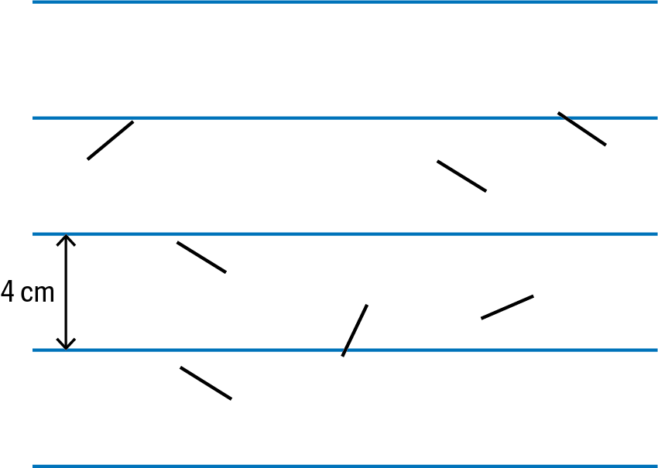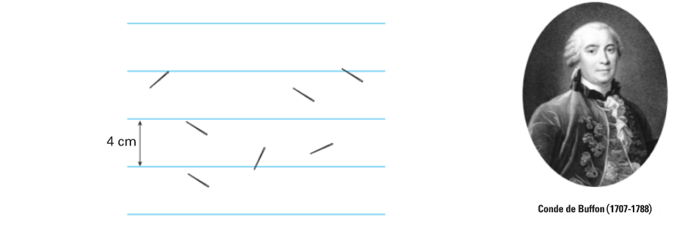

Prova-se que a probabilidade de a agulha intersetar a linha é o inverso de $π$ , isto é, $\frac{1}{π}$ .
Várias pessoas tentaram, desta forma obter um valor aproximado de $π$ atirando agulhas ao chão. O caso mais conhecido é do matemático italiano M. Lazzerini, que, em 1901, realizou 34 080 lançamentos, obtendo 3,141 592 9, valor aproximado de $π$, correto até à sexta casa decimal.


Agora é a tua vez de realizares esta experiência.
Arranja o seguinte material:
- fósforos iguais;
- cartolina com um conjunto de linhas paralelas e equidistantes cuja distância entre si é igual ao dobro do comprimento dos fósforos.
Inicia a experiência lançando os fósforos sobre a cartolina e verifica quantos intersetam uma das linhas.
Repete a experiência um número significativo de vezes.
Confirma os resultados obtidos por Buffon.

